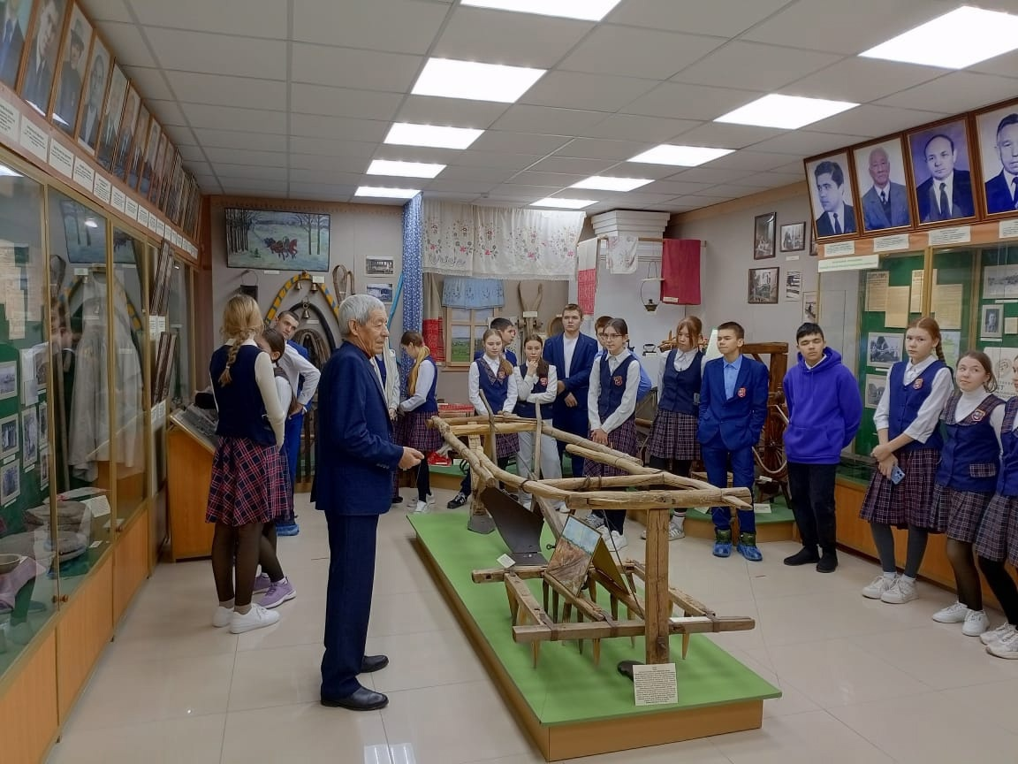

Учащиеся нашей школы в честь 80 - летия Победы в Великой Отечественной войне посетили Ципьинский краеведческий музей «Дружба народов».
Ребята познакомились с историей и природой родного края.

